Приложение 1

к оповещению о начале общественных обсуждений

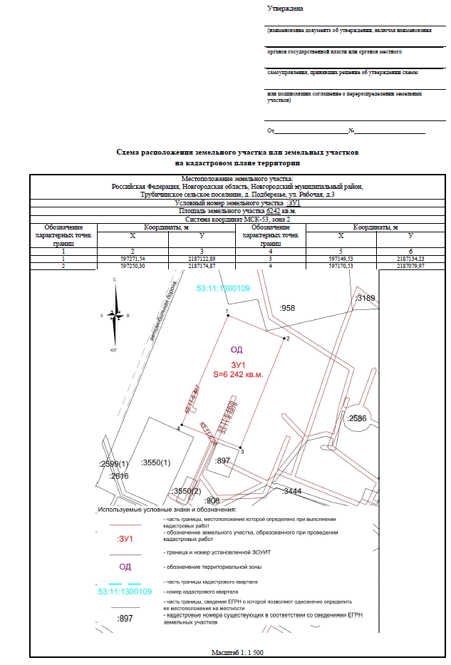

Приложение 2

к оповещению о начале общественных обсуждений

